GUÍA RESUMEN UNIDAD 0
Guía N°2 Inglés: Colours

Nombre: |  | Curso: |  | Fecha

INSTRUCCIONES: Observar la lámina con los números y su nombre en inglés. Utilice la información para completar el resto de la guía. En el ítem II encontrará canciones para apoyar la pronunciación del vocabulario

Objetivos: Reconocer vocabulario, escribir (por ejemplo: copiar o completar) palabras y oraciones simples de acuerdo a un modelo, acerca de temas conocidos

Contenidos: Los números en inglés

ITEM I.- PRESENTACIÓN DEL CONTENIDO

Numbers

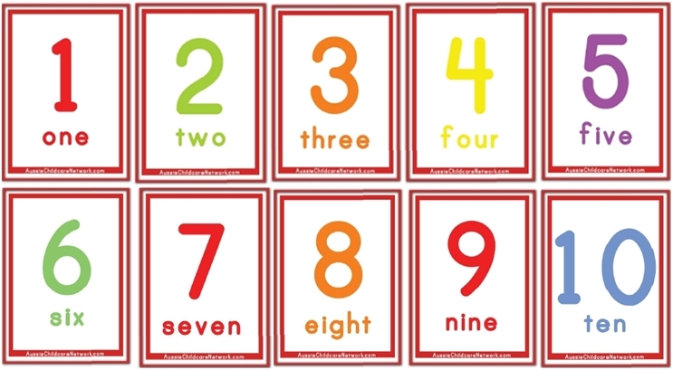

ITEM II.- PRÁCTICA GUIADA

Songs // Canciones para practicar la pronunciación de los números en inglés

https://www.youtube.com/watch?v=kz_EQSfFx0g

https://www.youtube.com/watch?v=85M1yxIcHpw

https://www.youtube.com/watch?v=DR-cfDsHCGA

ITEM III.- PRÁCTICA AUTÓNOMA Y PRODUCTO

- Trace the words and color the pictures // Marque las palabras y pinte los números

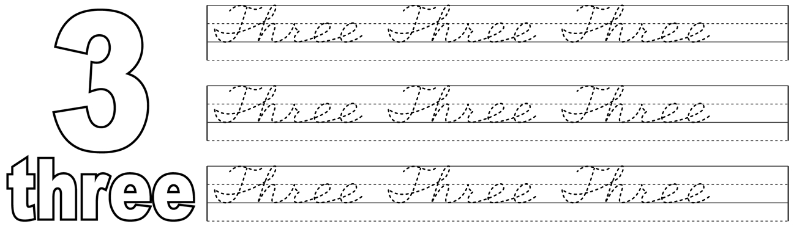

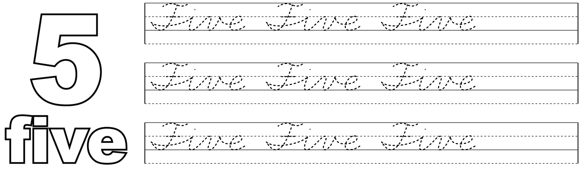

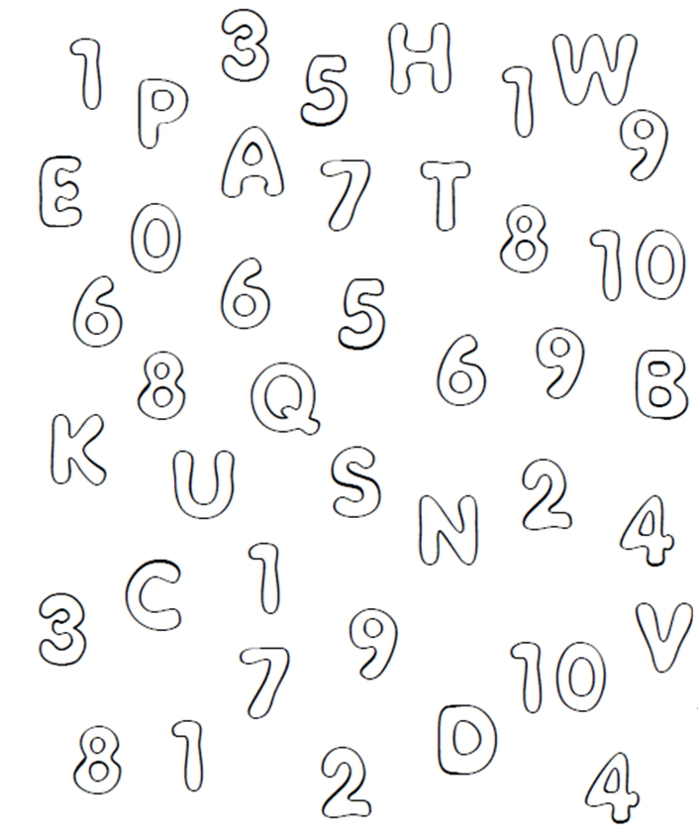
- Colour the numbers // Identifique y pinte SOLO los números del 1 al 10

